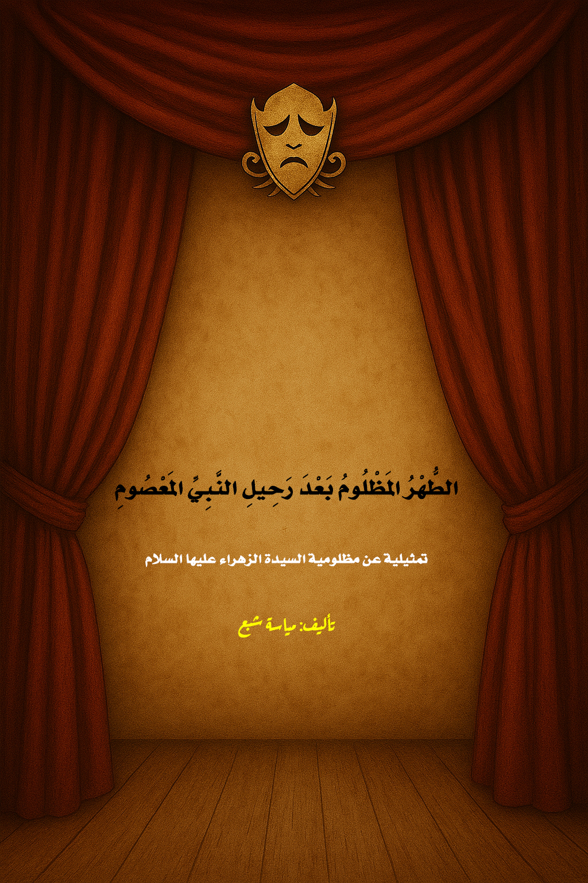

تمثيلية عن مظلومية السيدة الزهراء عليها السلام

🎯الهدف: ترسيخ مكانة السيدة الزهراء عليها السلام في قلوب الناشئة، من خلال عرض مشاهد تمثيلية مؤثرة تُبرز ما جرى عليها بعد وفاة أبيها رسول الله صلى الله عليه وآله من الظلم والجور، حتى شهادتها ودفنها.

🔶 فقرات النشاط التمثيلي
أولًا: التمهيد
يقف المربي أمام الجمهور قبل بدء العرض ويقول:
"أحبتي، سنشاهد اليوم تمثيلية مؤثرة عن بنت رسول الله صلى الله عليه وآله، سيدة نساء العالمين، فاطمة الزهراء عليها السلام، لنعيش معًا بعض ما جرى عليها بعد رحيل أبيها من أحداث مؤلمة، ونفهم مظلوميتها وصبرها العظيم."
📌 ملاحظة: يمكن عرض التمثيلية كاملة في ستة مشاهد، أو اختصارها بالتركيز على المشهدين الرابع والسادس، أو الرابع فقط.

ثانياً: شخصيات الممثلين
- النبي محمد صلى الله عليه وآله: ممثل يرتدي زيًّا عربيًّا أبيض، مغطّى الوجه ببرقعٍ أبيض.
- السيدة فاطمة الزهراء عليها السلام: ممثلة رئيسية ترتدي ثوبًا أبيض طويلًا وفوقه عباءة سوداء، ووجهها مغطّى ببرقع أبيض.
- أمير المؤمنين علي عليه السلام: ممثل يرتدي زيًّا عربيًّا أبيض، مغطّى الوجه ببرقع أبيض.
- الحسن والحسين عليهما السلام: طفلان في السادسة والسابعة، يرتديان زيًّا عربيًّا أبيض، ووجهاهما مغطّيان ببرقعين أبيضين.
- أسماء بنت عميس: ممثلة ترتدي عباءة سوداء.
- فضة: ممثلة ترتدي عباءة سوداء.
- أبو بكر: ممثل يرتدي زيًّا عربيًّا أحمر وأسود.
- عمر بن الخطاب: ممثل يرتدي زيًّا عربيًّا أحمر وأسود.
- قنفذ: ممثل يرتدي زيًّا عربيًّا أحمر.
10.بعض الصحابة: ممثلون ثانويون يرتدون زيًّا عربيًّا أحمر.
11.سلمان الفارسي: ممثل يبدو كبير السن، يرتدي زيًّا عربيًّا بسيطًا.
12.معاذ بن جبل: ممثل يرتدي زيًّا عربيًّا.
13.الراوي: صوت خارجي مؤثر.
📍 عدد الممثلين على المسرح: من 8 إلى 13 ممثل تقريبًا.

ثالثًا: المتطلبات
- إضاءة متغيّرة (خافتة، قوية، مظلمة).
- مؤثرات صوتية (بكاء، صوت نار مشتعلة، أصوات حزن).
- باب خشبي يُفتح ويُغلق لتمثيل مشهد الهجوم.
- ثياب زمنية (عباءات سوداء للنساء، وأردية فضفاضة للرجال).
- سيف خشبي، سوط، بعض الحطب.
- تشبيه لقبر الرسول (ص).
********
المشهد الأول: وداع النبي ابنته فاطمة

الوصف المسرحي:
المكان: قاعة العرض مع شاشة خلفية مع سرير بسيط وأدوات قديمة بسيطة.
المؤثرات: عرض صورة «غرفة بسيطة» على الشاشة تناسب ذلك الزمن.
الإضاءة: ضعيفة لكي تبرز صورة الشاشة بشكل واضح.
وصف الأداء: يظهر النبي صلى الله عليه وآله مريضاً مستلقيا على السرير، وفاطمة عليها السلام بجانبه تبكي بحرقة.

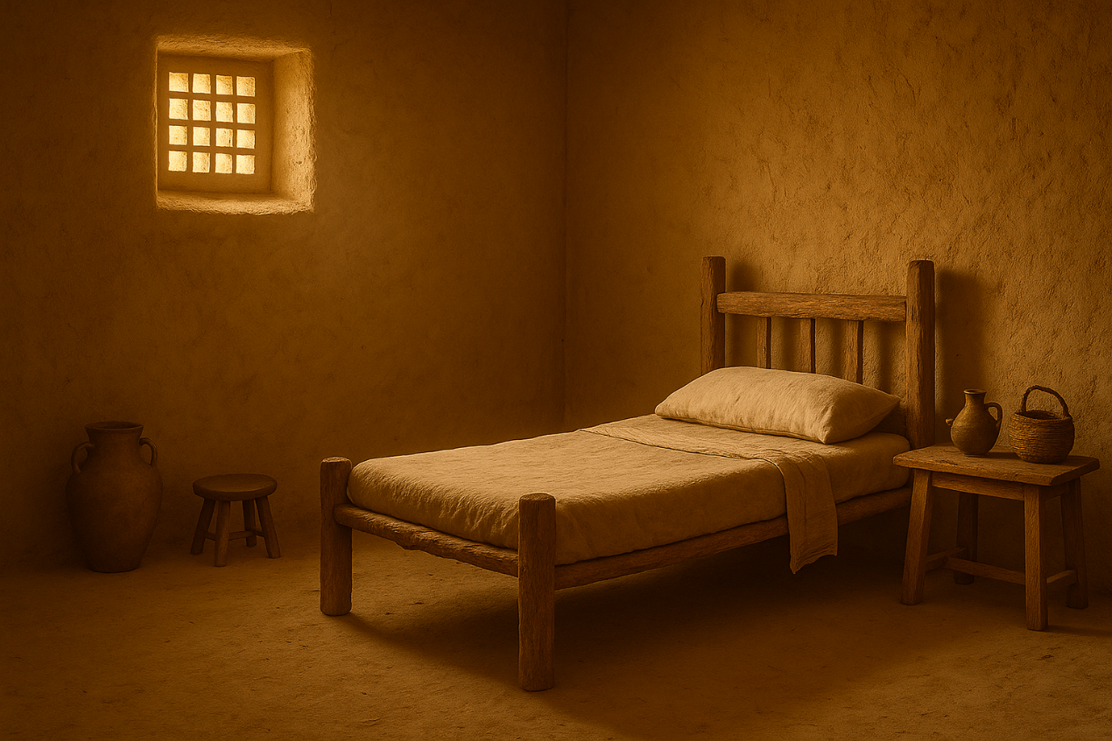

🔶 النبي صلى الله عليه وآله (بصوت واهن حنون): "إِنَّ جَبْرَئِيلَ كَانَ يُعَارِضُنِي بِالْقُرْآنِ كُلَّ سَنَةٍ مَرَّةً وَاحِدَةً، وَإِنَّهُ عَارَضَنِي‏ بِهِ‏ الْعَامَ مَرَّتَيْنِ، وَلَا أَرَانِي إِلَّا وَقَدْ حَضَرَ أَجَلِي، وَإِنَّكِ أَوَّلُ أَهْلِ بَيْتِي لُحُوقًا بِي، وَنِعْمَ السَّلَفُ أَنَا لَكِ."
🔶 تغالب فاطمة دموعها، فيمسح النبي دموعها بيده ويقول بلطف:
"أَلَا تَرْضَيْنَ أَنْ تَكُونِي سَيِّدَةَ نِسَاءِ هَذِهِ الْأُمَّةِ أَوْ نِسَاءِ الْمُؤْمِنِينَ؟"
🔶 الراوي (صوت خارجي): " ومضت أيام قليلة حتى رحل رسول الله صلى الله عليه وآله إلى الرفيق الأعلى... وبينما كان أمير المؤمنين علي عليه السلام منشغلًا بتجهيزه ودفنه، اجتمع قوم في سقيفة بني ساعدة، فبايعوا أبا بكر، متناسين أن المسلمين، ومن بينهم أبو بكر وعمر، قد بايعوا عليًا بأمرٍ من الله في يوم الغدير، وليًّا على الأمة وخليفةً بعد النبي، وذلك قبل وفاته بأقل من ثلاثة أشهر.
"رفض الإمام علي عليه السلام بيعة أبي بكر، وأعلنت الزهراء عليها السلام غضبها لتكشف للأمة بطلان ذلك الحكم، ووقف معهما قلة من الأوفياء كسلمان الفارسي وأبي ذر وعمار. فكانت مصيبة اغتصاب الخلافة أولى المصائب، وتلتها مصيبة فدك."
(إرشاد مسرحي): تُطفأ الإضاءة تدريجيًا، وتبدأ موسيقى حزينة خافتة تمهّد للمشهد التالي.
********
المشهد الثاني: غصبُ أرضِ فدك
وصف المشهد:
المكان: قاعة العرض مع شاشة خلفية.
المؤثرات: عرض صورة «فدك» على الشاشة.
الإضاءة: ضعيفة لكي تبرز صورة فدك على الشاشة بشكل واضح.
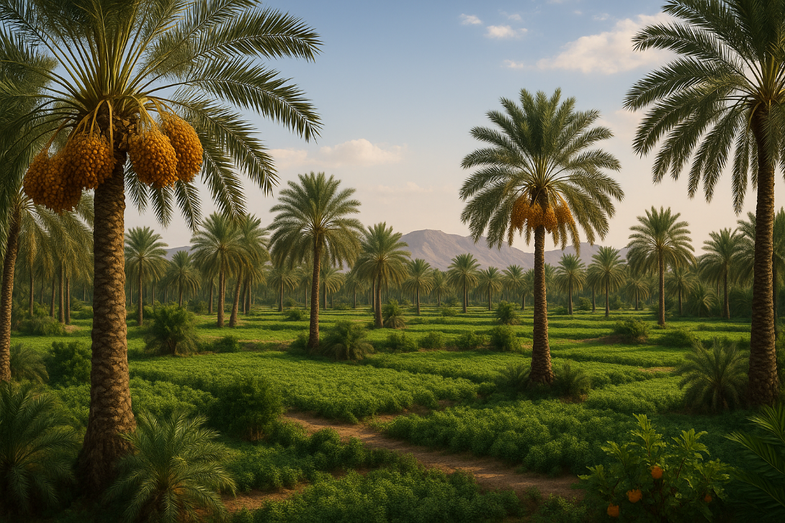
🔶 الراوي (صوت خارجي، مع ظهور صورة فدك):
"الظلامةُ الثانيةُ بعد وفاةِ رسولِ اللهِ صلى اللهُ عليه وآله هي غصبُ أرضِ فدك من الزهراء عليها السلام... ترى ما فدك؟ وكيف صارت ملكاً للزهراء عليها السلام؟
فدك قريةٌ في الحجاز ذات بساتين نخيلٍ ومزارع، تبعد نحو مئةٍ وستين كيلومترًا عن المدينة. كانت لليهود، وصارت للمسلمين بعد غزوة خيبر. فلما نزل قوله تعالى: ﴿مَا أَفَاءَ اللَّهُ عَلَى رَسُولِهِ مِنْ أَهْلِ الْقُرَى فَلِلَّهِ وَلِلرَّسُولِ وَلِذِي الْقُرْبَى...﴾، وهبها النبيُّ لابنتِه فاطمة عليها السلام لكونِها من ذوي القربى. وكانت فدكُ تدرُّ خيرًا يُنفق في سبيل الله. وبعد وفاة النبي، اغتُصبت الأرض، فخرجت فاطمةُ تحتجّ وتُقيمُ البيّنة.
وصف الحركة: قبل انتهاء كلام الراوي يدخل ممثلو أدوار (فاطمة، وعلي، وأم أيمن، والحسن والحسين) من اليسار؛ ويقابلهم ممثل دور أبي بكر من اليمين. يقفون متقابلين.
🔶 فاطمة عليها السلام (بحزم وقلبٍ موجوع، مخاطِبةً أبا بكر):
"يا أبا بكر إن فدكًا كانت هدية من أبي رسول الله صلى الله عليه وآله لي، أعطاها لي بأمر الله، ولم تُفتح بحرب ولا قتال، بل كانت صلحًا. فكيف تُنتزع مني اليوم؟» وتشير إلى الشهود وتقول: وهؤلاء هم الشهود.
🔶 عليٌّ عليه السلام (الشاهد الأول) قال: "لقد شهدتُ أن رسولَ الله أعطاها لفاطمة، وهي مالكةٌ لها من أيامِه".
🔶 أمّ أيمن (رافعةً يدها للشهادة): "وأنا أيضًا سمعتُ رسولَ الله يقول: فاطمة صاحبةُ فدك".
🔶 الحسنُ والحسينُ عليهما السلام (معًا بصوت طفولي مؤثر): "نشهد أن فاطمةَ سيدتَنا هي صاحبةُ فدك".
🔶 أبو بكر (رافضًا): "كلا لا تستحقين الأرض لأني سمعتُ رسولَ الله يقول: "نحن معاشرَ الأنبياءِ لا نورث، ما تركناه صدقة."
(إرشاد مسرحي): تخفت الإضاءة في مقدمة المسرح، ثم تُسلَّط على الشاشة لتُظهر مشهدًا داخل مسجد النبي صلى الله عليه وآله، حيث يجتمع المسلمون والمسلمات، وبينهما ستار من قماش يفصل الجانبين.
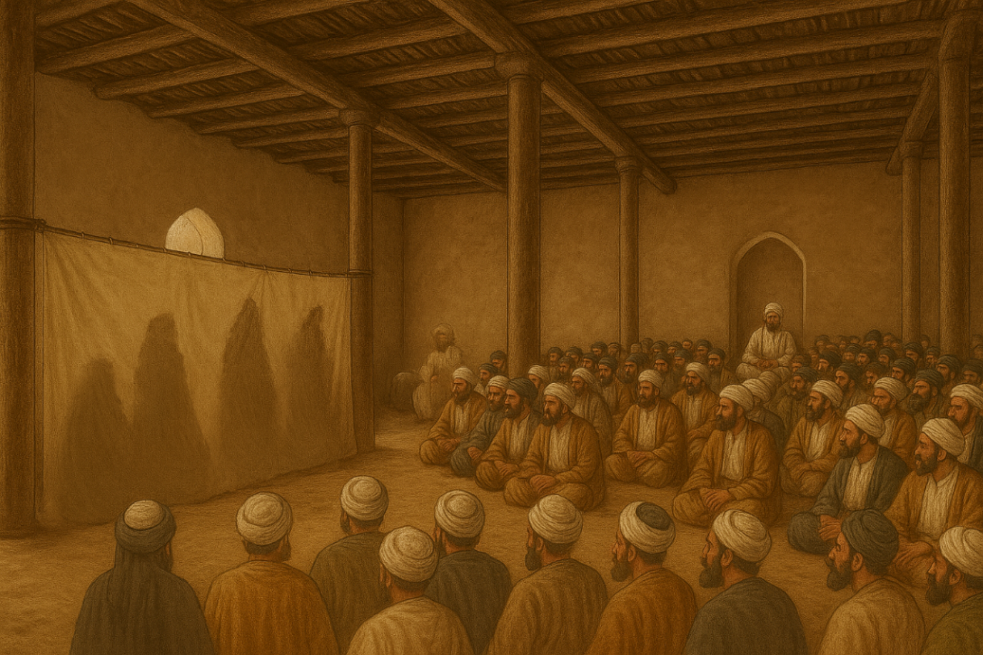
🔶 الراوي (صوت خارجي): "لم تسكتْ فاطمةُ عليها السلام؛ بل خرجت إلى المسجد النبوي، وأمام جمعٍ من الصحابة، ألقت خطبتَها العظيمة المعروفة بالخطبة الفدكية، وكان يفصل بين الرجال والنساء ستار من قماش. وكان مما قالت:
🔶 فاطمةُ عليها السلام (بصوتٍ مؤثر—يُحافَظ على نصّها كما هو):
"يابن أبي قحافة، أفي كتاب الله أن ترث أباك ولا أرث أبي؟ لقد جئت شيئاً فريّاً على الله ورسوله، أفعلى عمد تركتم كتاب الله ونبذتموه وراء ظهوركم؟ إذ يقول ﴿وَوَرِثَ سُلَيْمَانُ دَاوُودَ﴾، وقال في ما اقتصّ من خبر يحيى بن زكريا(ع) إذ قال: ﴿يَرِثُنِي وَيَرِثُ مِنْ آلِ يَعْقُوبَ﴾، وقال (أيضاً): ﴿وَأُوْلُوا الأَرْحَامِ بَعْضُهُمْ أَوْلَى بِبَعْضٍ فِي كِتَابِ اللَّهِ﴾، وقال: ﴿يُوصِيكُمُ اللَّهُ فِي أَوْلَادِكُمْ لِلذَّكَرِ مِثْلُ حَظِّ الأُنْثَيَيْنِ﴾ ، وقال: «إن ترك خيراً الوصيةُ للوالدين والأقربين بالمعروف حقّاً على المتقين»، وزعمتم أن لا حظوة لي ولا إرث من أبي ولا رحم بيننا، أفخصّكم الله بآية (من القرآن) أخرج أبي محمداً(ص) منها؟ أم تقولون: إن أهل ملتين لا يتوارثان؟ أولست أنا وأبي من أهل ملّة واحدة؟ أم أنتم أعلم بخصوص القرآن؟" وعمومه من أبي وابن عمّي؟"
🔶 الراوي (صوت خارجي): "ارتجَّ المسجدُ بكلماتِها، فسكت القومُ ولم يجدوا جوابًا؛ كانت حجّةً بالغةً وبرهانًا على بطلان ما فعلوه. ثم ختمتْ عليها السلام خطبتَها بقولها:
🔶 فاطمةُ عليها السلام (خاتمة الخطبة):
"فدونكها مخطومةٌ مرحولةٌ تلقاك يوم حشرك، فنعم الحَكَمُ الله، والزعيمُ محمد (ص) والموعدُ القيامة، وعند الساعةِ يخسرُ المبطلون، ولا ينفعكم ما قلتم إذ تندمون، ولكلِّ نبإٍ مستقرّ، وسوف تعلمون من يأتيه عذابٌ يُخزيهِ ويحلّ عليه عذابٌ مقيم".
نهاية المشهد:
الراوي (بحزن رصين): "هكذا صارت فدكُ رمزًا للحقّ المغصوب، وشاهدًا خالدًا على مظلوميةِ الزهراء عليها السلام، ووصمةَ عارٍ في جبينِ من اعتدى عليها".
(إرشاد مسرحي): تُطفأ الأنوار تدريجيًا، وتظهر على الشاشة عبارة:
"فدك… ليست أرضًا، بل شاهدٌ على مظلوميةِ آلِ محمد".

********
المشهد الثالث: نداء الزهراء لنصرة إمام زمانها
الوصف المسرحي:
المكان: قاعة العرض مع شاشة خلفية.
المؤثرات: عرض صورة «بيوتات المسلمين» على الشاشة.
الإضاءة: ضعيفة لكي تبرز صورة الشاشة بشكل واضح.

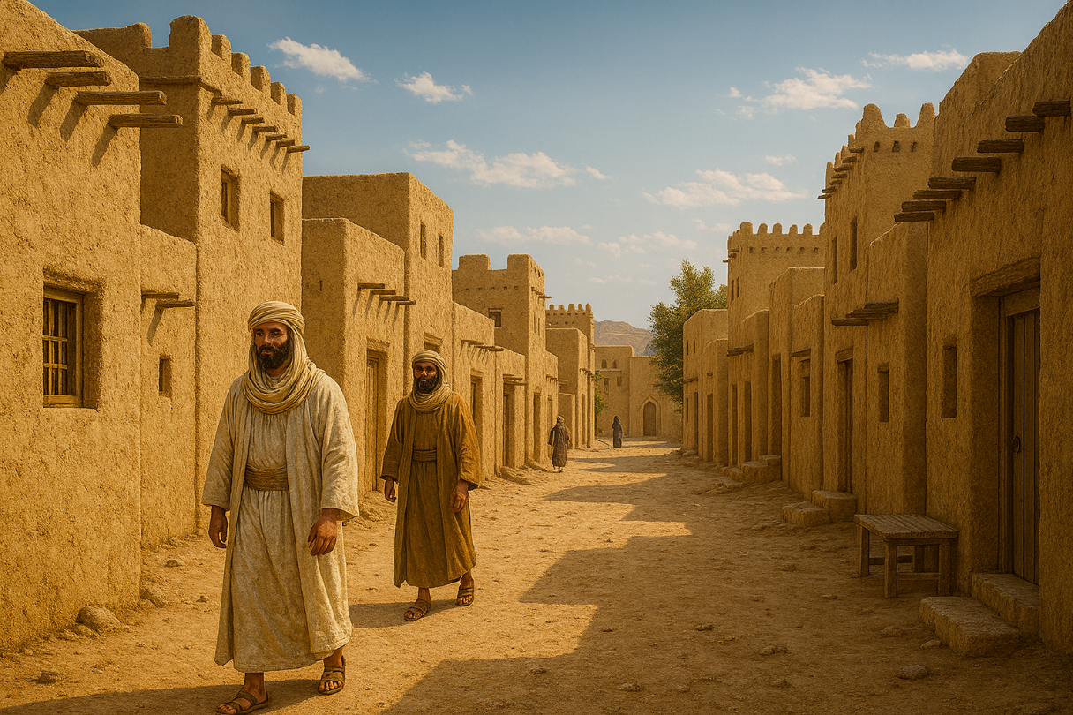

(وصف الحركة): تظهر فاطمة الزهراء عليها السلام برفقة الإمام علي عليه السلام والحسنين، يسيرون معًا في أزقة المدينة القديمة.
الإضاءة خافتة، تتنقل معهم لتُظهر حركة السير والتعب، فيما يُسمع صوت خفيف لحوافر الدابة.
🔶 الراوي (صوت خارجي خافت حزين):
"بعد أن غُصبت فدك، خرجت الزهراء عليها السلام تطلب نصرة إمام زمانها عليًّا عليه السلام بعد أن سُلبت الخلافة. حملها أمير المؤمنين على دابةٍ مغطاةٍ بكساء، واصطحبت الحسن والحسين عليهما السلام، تطوف ببيوت المهاجرين والأنصار أربعين يومًا وهي تنادي بصوتٍ يملؤه الحزن والغيرة على الدين".
🔶 فاطمة عليها السلام (بصوتٍ مفعمٍ بالألم):
"يا معشر المهاجرين والأنصار، انصروا الله، فإنّي ابنة نبيّكم، وقد بايعتم رسول الله أن تمنعوه وذريته مما تمنعون منه أنفسكم وذراريكم، ففوا لرسول الله ببيعتكم!".
🔶 الراوي (صوت خارجي): "لكن لم يُجبها أحد، حتى وصلت إلى دار معاذ بن جبل".
(إرشاد مسرحي): عرض صورة «بيت جبل بن معاذ» على الشاشة.

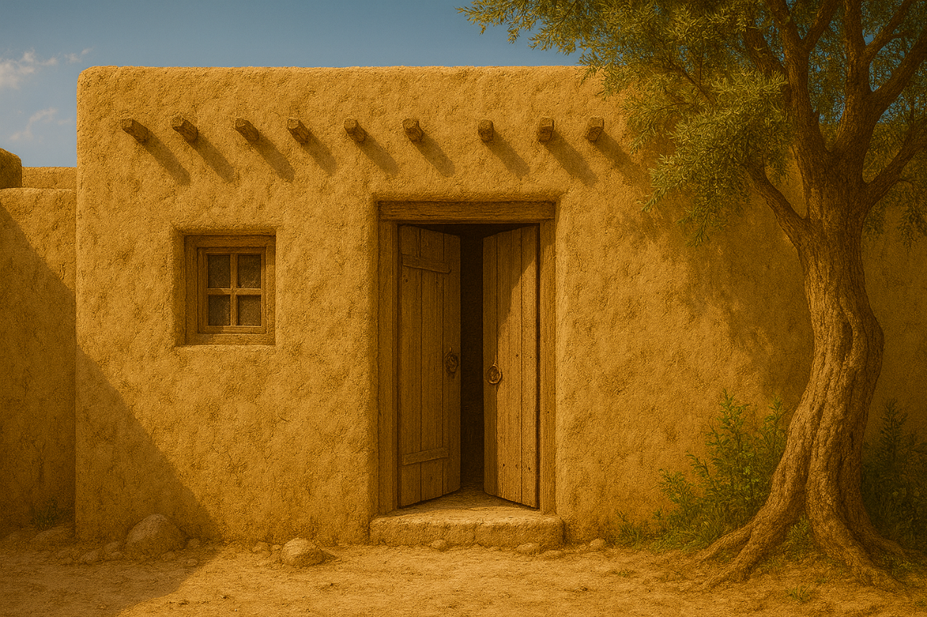
(وصف المشهد): يبرز صوت طرق الباب، ثم يخرج للمسرح ممثل دور معاذ بن جبل وهو يرتدي زين المسلمين، فيكون الحوار كالتالي:
🔶 فاطمة (بحزنٍ عميق): "يا معاذ، جئتك أستنصرك، وقد بايعت رسول الله على أن تنصره وذريته، وإن أبا بكر قد غصبني فدكًا وأخرج وكيلي منها".
🔶 معاذ (مترددًا وهو يخفض بصره): "هل معكِ أحد غيري؟"
🔶 فاطمة (بحسرة): "لا، ما أجابني أحد".
🔶 معاذ (بضعفٍ واعتذار): "وما الذي أقدر أن أفعله وحدي؟"
🔶 الراوي (بصوت مؤلم): "حينها أدركت الزهراء أنّ القلوب قد قست، فقالت له بدموعٍ وحرقة:
🔶 فاطمة عليها السلام (بصوتٍ يرتجف بين الألم والعتب): "والله لا أكلّمك كلمةً حتى نلتقي عند رسول الله في يوم القيامة".
(وصف نهاية المشهد): تسير فاطمة عليها السلام مع عائلتها بخطواتٍ بطيئة متعبة، وتعود إلى بيتها، ودموعها تلمع تحت الإضاءة الخافتة.
🔶 الراوي (صوت حزين خافت): "هكذا حملت الزهراء جراح الأمة في قلبها، ولم تجد ناصرًا ولا معينًا، فصارت مظلوميتها صرخةً في وجه الزمان".
(إرشاد مسرحي): تُطفأ الأنوار تدريجيًا ويُسمع صوت مؤثر لأنينٍ خافتٍ في الخلفية.
********
المشهد الرابع: الهجوم على الدار

الوصف المسرحي:
المكان: قاعة العرض مع شاشة خلفية.
المؤثرات: عرض صورة «فاطمة خلف الباب» على شاشة البروجكتر.
الإضاءة: ضعيفة لكي تبرز صورة فدك على الشاشة بشكل واضح.

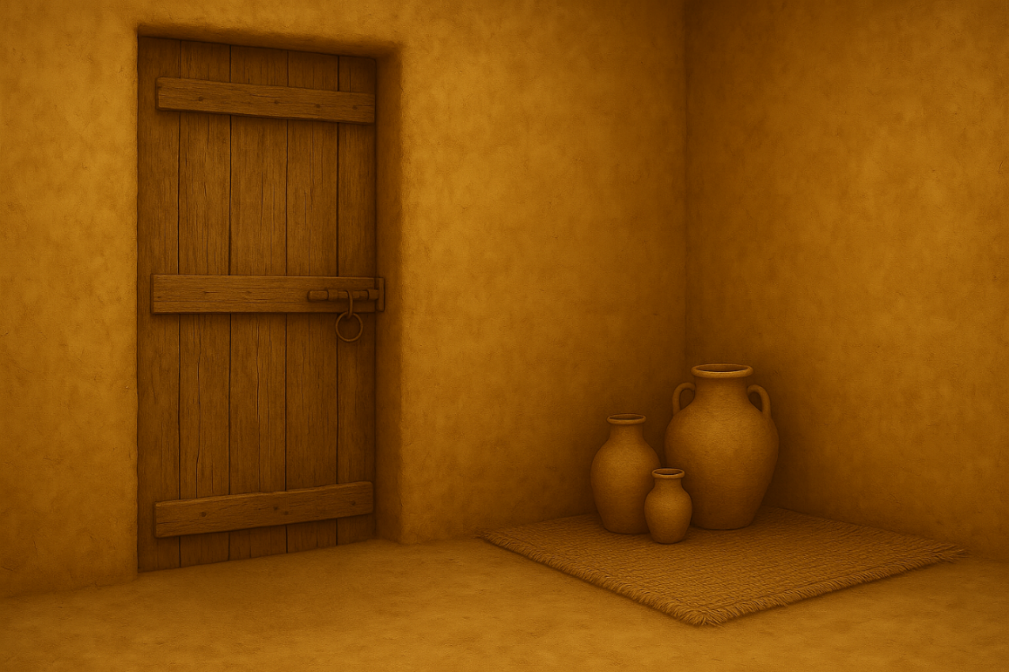
(وصف الأداء): يُصمَّم بابٌ خشبي متحرّك يوضع في منتصف خشبة المسرح، ليجسّد باب دار الزهراء عليها السلام.
يُقسَّم المشهد بصريًّا إلى جهتين متقابلتين:
في الجهة الخارجية من الباب يقف عمر متجهّم الملامح، تحيط به مجموعة من الرجال يحملون الحطب والسياط، وتعلو وجوههم ملامح التوتّر والعزم.
وفي الجهة الداخلية من الدار، تجلس فاطمة الزهراء عليها السلام خلف الباب مباشرة، وسط غرفةٍ بسيطةٍ متواضعةٍ تحتوي على رموزٍ من الأثاث القديم: بساطٍ صغير، وإناءٍ من الفخار، وسراجٍ خافت الضوء.
الإضاءة داخل الدار هادئة ودافئة توحي بالسكينة، بينما الإضاءة خارجها مائلة إلى الحمرة والظلال القاتمة، في تباينٍ يرمز إلى الظلم المحيط بالبيت الطاهر.
يتصاعد التوتّر تدريجيًا بين الداخل والخارج، ليبدأ مشهد المواجهة الكبرى بين الطهر والعدوان، بين الزهراء المظلومة ومن جاؤوا يهدّدون بيت النبوة.
وهذه الصورة تشبيه لوصف المشهد على المسرح:

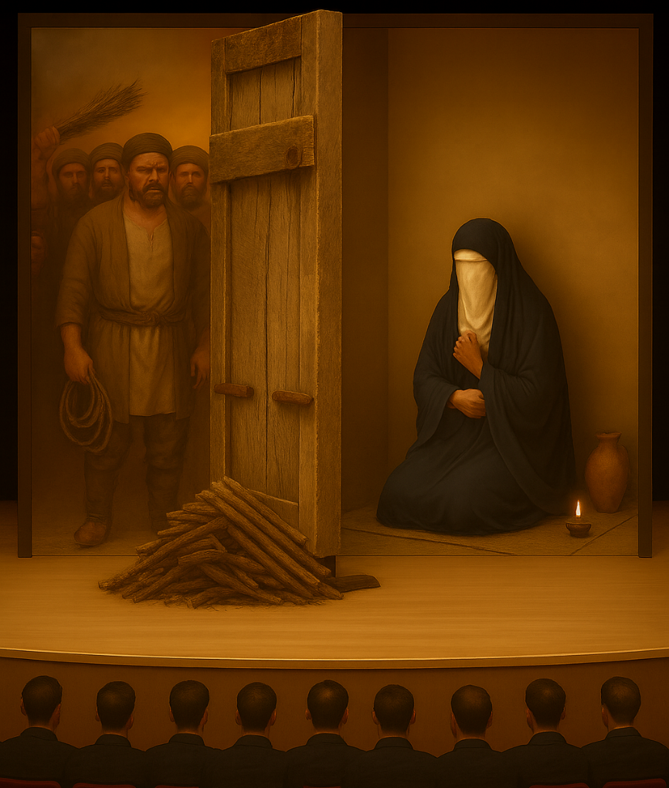
🔶 الراوي (بصوتٍ منخفضٍ ثم يعلو تدريجيًا):
"اجتمع القوم ليأخذوا البيعة من علي بالقوة، فأقبل عمر ومعه اتباعه إلى دار فاطمة، وجمعوا الحطب على بابها".
🔶 عمر (بصوتٍ غليظٍ): "يا ابن أبي طالب، افتح الباب!"
🔶 فاطمة عليها السلام (من الداخل، بصوتٍ حزينٍ متقطع):
"يا أبتاه، يا رسول الله، ماذا لقينا بعدك من ابن الخطاب وابن أبي قحافة؟ تركتم رسول الله جنازةً بين أيدينا، وقطعتم أمركم بينكم، ولم تستأمرونا، ولم تردّوا لنا حقًّا!"
🔶 عمر (بعصبية): "والذي نفس عمر بيده لتخرجنّ أو لأحرقنّها على من فيها!"
🔶 أحد القوم (مستغربًا): "إن فيها فاطمة".
🔶 عمر (صارخًا): "وإن".
الوصف المسرحي: يشعل عمر وأتباعه النار عند الباب. ترتفع الإضاءة بلونٍ أحمرٍ يوحي باللهيب، ويدفع عمر الباب بعنفٍ فيرتطم بالسيدة فاطمة، فتصيح صيحةً مفجعة: «يا أبتاه يا رسول الله! ».
(وصف المشهد): يُسمع صوت ارتطامٍ قوي، وتُسكب مادة حمراء رمزية من خلف ثوبها الأبيض لتشير إلى كسر ضلعها وإسقاط جنينها.
تسقط على الأرض وتتأوه.
🔶 الراوي (بصوتٍ مفجوع): «ضُربت فاطمة بالسوط على ذراعها، ودُفعت نحو الجدار، فانكسر ضلعها، وسقط جنينها. فلما سمع الإمام علي صوتها، هبّ مسرعًا إليها».
🔶 أحد القوم (بخوف): «هذا علي! فرّوا قبل أن يقتلكم».
(وصف الحركة): يدخل عليّ مسرعًا، فيرتجف القوم من هيبته ويفرّون مذعورين، ويبقى عمر متجمّدًا في مكانه.
(وصف حركة عليّ عليه السلام): يدخل الإمام غاضباً، ويقول لفضة بصوت مفجوع: «يا فضة، سيدتك تستغيث، فقد أسقطت محسناً فاعتني بها»، ثم توجّه الإمام علي عليه السلام بسرعة وأمسك بعمر من ثيابه، ثم هزّه بقوة حتى أسقطه على الأرض، وضرب أنفه ورقبته وهمّ بقتله، فذكر قول رسول الله صلى الله عليه وآله وما أوصاه به من الصبر والطاعة فقال (بصوتٍ جليل يهزّ القلوب): «والذي كرّم محمدًا بالنبوة، يا ابن صهاك، لولا كتابٌ من الله سبق لعلمتَ أنك لا تدخل بيتي».
(وصف المشهد): يتراجع عمر مذعورًا ويسقط على الأرض ثم يفرّ هاربًا... فاستغاث بأعوانه، فاقتحم البيت مجموعة كبيرة، فهبّ عليّ عليه السلام نحو سيفه لكنهم سبقوه وكثُروا عليه.
🔶 قال له عمر: «قم فبايع لأبي بكر».
(وصف الأداء): يهجم القوم على الإمام عليّ عليه السلام ويقيدونه بالحبال ويجرّونه بقسوة إلى خارج الدار ليجرّوه إلى المسجد لأخذ البيعة لأبي بكر....
🔶 صاحت فاطمة عليها السلام تستغيث وتقول: «والله لا أدعكم تجرّون ابن عمي ظلمًا».
لكن عمر أمر قنفذًا أن يضربها، فضربها بالسوط على ظهرها وجنبيها حتى أنهكها.
... ثم تُطفأ الإضاءة تدريجيًا.
يبقى الإمام علي عليه السلام مع الأعداء على خشبة المسرح وهم يسحبونه بقوة.
ثم تُعرض على الشاشة صورة تقييد الإمام وسحبه بالقوة من قبل الأعداء ...
وتظهر فاطمة عليها السلام مع ولديها يمشون خلفهم بخطواتٍ بطيئةٍ مثقلةٍ بالحزن.

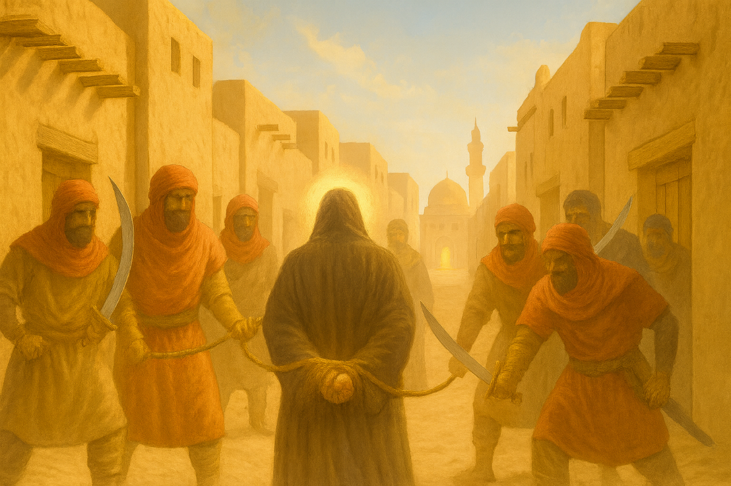
🔶 الراوي (بصوتٍ مفجوع يبدأ من لحظة ظهور الصورة على الشاشة): "لما هجم الأعداء على أمير المؤمنين علي عليه السلام وقيدوه وسحبوه خارج الدار، كان قصدهم أن يقتادوه إلى مسجد النبي ليُجبروه على البيعة لأبي بكر، أو ليقتلوه إن أبى. حاولت الزهراء عليها السلام أن تمنعهم من أخذ إمام زمانها، فدفعوها بقسوة، لكنها لم تستسلم رغم الألم، فقامت تنهض بثباتٍ ووجع، تتنفس بصعوبة والدموع على خديها، وبيدها الحسن والحسين عليهما السلام، وكانت تتبّعهم بخطى مثقلة لتدافع عن وصيّ رسول الله وعن الحق الذي اغتُصب منه".

(إرشاد مسرحي): تُعرض على الشاشة الصورة الثانية التي تُجسّد مشهد اقتياد الإمام علي عليه السلام بالقوة إلى داخل مسجد النبي صلى الله عليه وآله.
بعد ذلك يُضاف في وسط المسرح كرسي يجلس عليه الممثل بدور أبي بكر، ويقف إلى جانبه بعض أتباعه.
ثم يدخل عمر مع جماعته الذين يقودون الإمام علي عليه السلام، متجهين نحو أبي بكر.
وفي هذه اللحظة تتحرك فاطمة عليها السلام بخطى ثابتة نحوهم، وترفع صوتها قائلة:
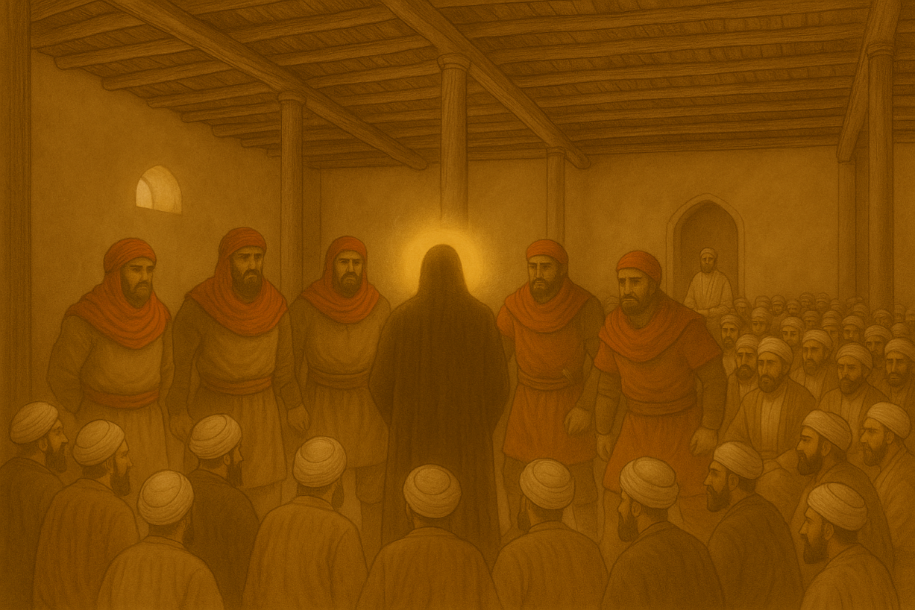
🔶 فاطمة عليها السلام (بصوتٍ حازمٍ مرتجف): "يا أبا بكر، أتريد أن تُرملني من زوجي؟ واللهِ لئن لم تكفَّ عنه لأنشرنّ شعري، ولأشقّنّ جيبي، ولآتينّ قبر أبي، ولأصيحنّ إلى ربي".
(وصف الأداء): تأخذ فاطمة عليها السلام بيد الحسن والحسين عليهما السلام قائلةً: "هلمّا بنا إلى قبر النبي صلى الله عليه وآله".
بعد أن انهت فاطمة عليها السلام كلامها، يُسمع في القاعة صوتٌ قويٌّ يشبه زلزلةً تهزّ المكان، فيسود الذهول بين المسلمين، ويبدو الخوف واضحًا على وجوههم، كأنّ الأرض اهتزّت غضبًا لما جرى.
🔶 صوت الإمام علي عليه السلام من بعيد: "يا سلمان، أسرع! أدرك فاطمة، فإني أرى المدينة تميل من غضبها، واللهِ إن ذهبت إلى قبر أبيها ونادت ربها، لهلك من في المدينة جميعًا!"
يظهر سلمان مهرولًا، يقترب من الزهراء وهو يلهث.
🔶 سلمان (برجاءٍ ولطف): "يا بنت رسول الله، يا فاطمة، ارجعي أرجوكِ! إن الله بعث أباك رحمةً للعالمين لا عذابًا. أخاف أن يهلك الله الناس إن استمر غضبك!"
🔶 الزهراء عليها السلام (بحزنٍ عميق): "يا سلمان، كيف أرجع وهم يريدون قتل عليّ؟ كيف أصبر وأنا أرى الظلم بعيني؟ دعني أذهب إلى قبر أبي لأشكو إليه ما فعلوه بنا!".
🔶 سلمان (بصوتٍ متوسل): "مولاتي، الإمام علي أرسلني إليكِ، ويطلب منك أن ترجعي إلى بيتك وتصبري. يقول: إن الله معنا، وإن الحق لن يضيع".
🔶 تتوقف الزهراء لحظة، تغمض عينيها، ثم تقول بصوتٍ خافتٍ حزين:
"إذا كان عليٌّ يأمرني بالصبر... فسأرجع، وأصبر، وأسمع له وأطيعه".
(وصف الأداء): ترجع فاطمة مع ولديها برفقة سلمان إلى البيت.
تُطفأ الأنوار تدريجيًا، ويُسمع في الخلفية صوت ناعم يقول:
🔶 "يا فاطمة... اصبري، فإن الله ناصر أوليائه".
*******
المشهد الخامس: بيت الأحزان
الوصف المسرحي:
المكان: قاعة العرض مع شاشة خلفية.
المؤثرات: عرض صورة «الزهراء وهي تبكي عند قبر الرسول ص» على الشاشة.
الإضاءة: ضعيفة لكي تبرز صورة فدك على الشاشة بشكل واضح.
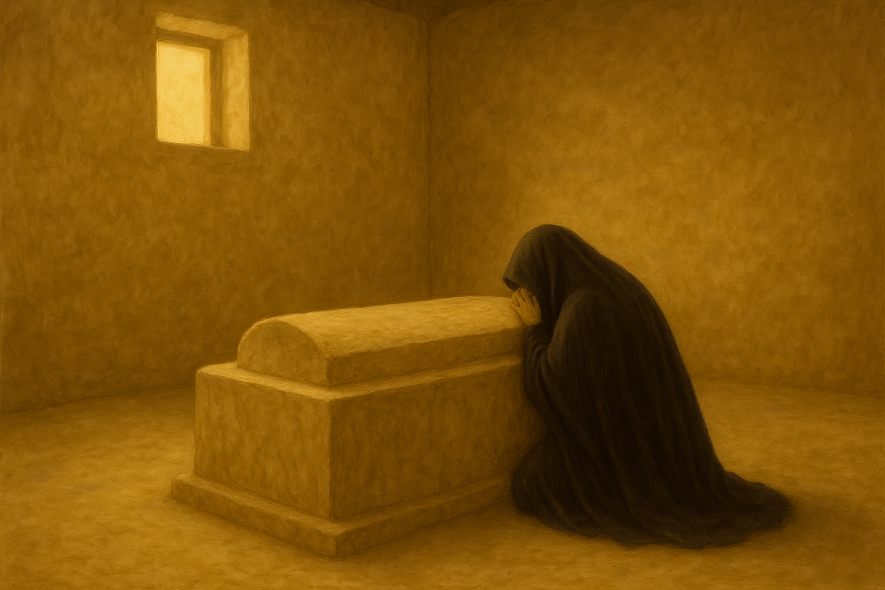
(وصف الأداء): تجلس فاطمة الزهراء عليها السلام في منتصف خشبة المسرح، منحنية الرأس، تبدو على وجهها آثار السقم والحزن، ودموعها تنهمر بحرقة وهي تبكي بحرارة عند قبر رسول الله صلى الله عليه وآله.
يدخل الإمام علي عليه السلام عليها بخطواتٍ بطيئةٍ مثقلةٍ بالهمّ، عيناه دامعتان، وصوته حنونٌ حزين.
🔶 الإمام علي عليه السلام (بصوت متهدّج): "يا بنتَ رسول الله، شيوخ المدينة جاؤوني يرجون أن أسألك... إن كنتِ تبكين أباكِ ليلًا أو نهارًا فقط، فإن الناس ما عادوا ينامون من شدّة حزنك".
🔶 الزهراء عليها السلام (ترفع رأسها ببطء، والدموع على وجهها):
"يا أبا الحسن، ما أقصر بقائي بينهم، وما أقرب رحلتي إلى أبي. والله، لا أسكت ليلًا ولا نهارًا حتى ألحق به".
🔶 الإمام علي عليه السلام (بصوتٍ خافتٍ يملؤه الألم):
"افعلي يا بنتَ رسول الله ما بدا لكِ...".
(وصف المشهد): تُعرض على الشاشة صورةٌ لمجموعة قبورٍ وبيتٍ صغيرٍ في البقيع، تتجه نحوه فاطمة الزهراء والإمام علي والحسنان عليهم السلام في مشهدٍ مؤثرٍ وهادئ... في هذه الأثناء يقول الراوي:
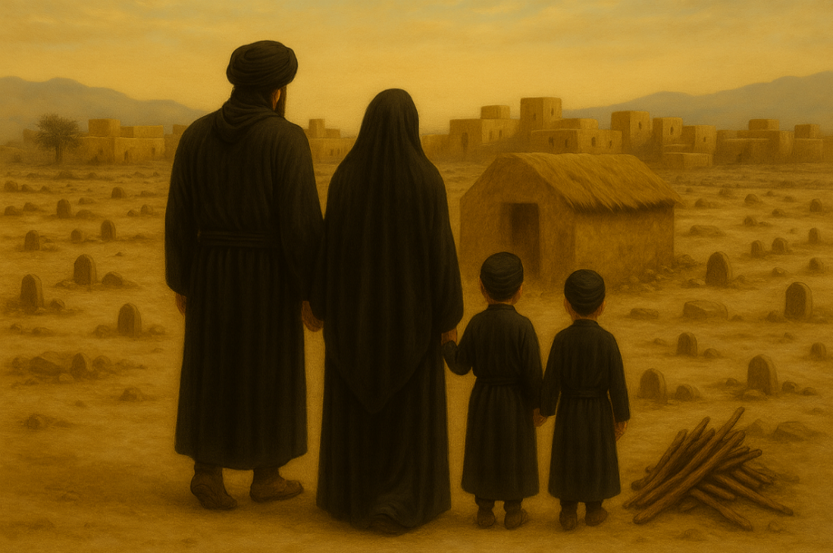
🔶 الراوي (بصوتٍ مؤثرٍ رقيق):
"كانت الزهراء عليها السلام تخرج كلَّ يومٍ إلى البقيع تبكي أباها عند القبور، حتى قطع الناسُ الشجرةَ التي كانت تجلس تحتها، فبنى لها أميرُ المؤمنين بيتًا من الطين بعيدًا عن المدينة... فصار يُعرف ببيت الأحزان. فإذا جاء الليل، أقبل إليها عليٌّ عليه السلام يسوقها بين يديه إلى منزلها، يواسيها بصبرٍ ودمعةٍ خفيةٍ لا يراها أحد".
الوصف النهائي للمشهد:
تُطفأ الأضواء ببطءٍ حتى لا يبقى سوى ضوءٍ خافتٍ فوق الزهراء وهي ساجدة تبكي.
يُسمع صوت الراوي يقول همسًا:
"هنا بيت الأحزان... حيث سكن الصبرُ والبكاءُ، وحيث كان الحزنُ رفيقَ فاطمة حتى الرحيل".
*******
المشهد السادس: رحيل الزهراء عليها السلام
الوصف المسرحي:
المكان: قاعة العرض مع شاشة خلفية.
المؤثرات: عرض صورة «دار الزهراء البسيط» على الشاشة.

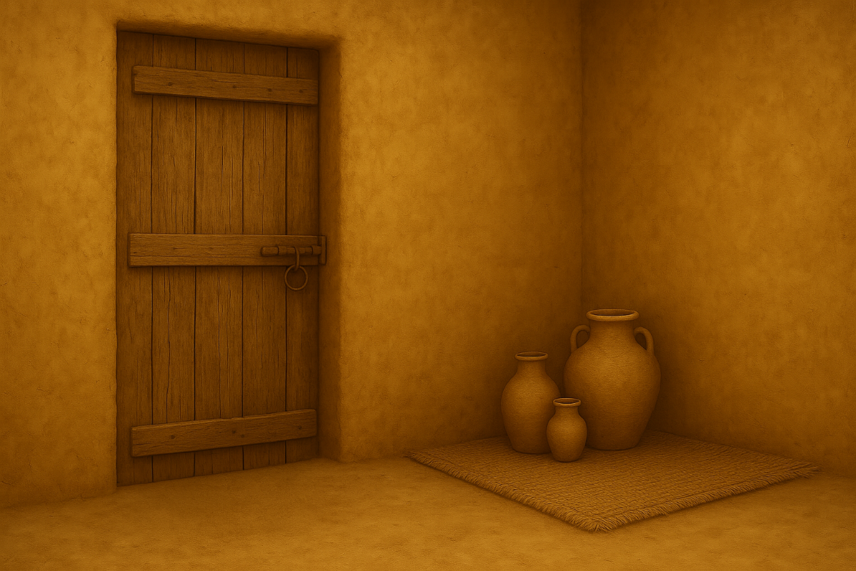

(وصف الأداء): في هذا المشهد يوضع على خشبة المسرح سريرٌ خشبيٌّ بسيط، تستلقي عليه فاطمة الزهراء عليها السلام وقد بدت عليها آثار المرض، بينما يجلس الإمام علي عليه السلام عند رأسها يواسيها بحزنٍ وصبر. يسود المكان صمتٌ عميق، ثم يبدأ صوت الراوي بنغمةٍ حزينةٍ منخفضة.
🔶 الراوي (بصوتٍ مؤثرٍ حزين): "بعد وفاة رسول الله صلى الله عليه وآله، غمرت الأحزان قلبَ فاطمة عليها السلام، إذ فقدت أباها وسندها، وشهدت ظلاماتٍ متتالية: من غصب الخلافة وفدك، إلى الهجوم على دارها والاعتداء عليها بضربها وكسر ضلعها وإسقاط جنينها، ومنعها من البكاء والشكوى لأبيها... فضعف جسدها الطاهر من شدّة الهموم، حتى اقتربت ساعةُ رحيلها وهي مثقلةٌ بالجراح والآلام".
🔶 فاطمة عليها السلام (بصوتٍ ضعيفٍ مطمئن): "يا بن عمّ، إنّه قد نُعيت إليّ نفسي، وإنّني لا أرى ما بي إلا أنّني لاحقةٌ بأبي ساعةً بعد ساعة، وأنا أوصيك بأشياءَ في قلبي".
🔶 الإمام علي عليه السلام (بصوتٍ متهدّجٍ): "أوصيني بما أحببتِ يا بنتَ رسول الله".
🔶 ينادي عليّ على فضة ويقول لها: "يا فضة، خذي الحسنين معكِ قليلًا".
🔶 فتلتفت فاطمة إلى عليّ عليه السلام وتقول بنبرةٍ حنونةٍ حزينة:
"يا بن عمّ، ما عهدتَني كاذبةً، ولا خائنةً، ولا خالفتُك منذ عاشرتَني؟"
🔶 الإمام علي عليه السلام (بصوتٍ دامع): "معاذَ الله! أنتِ أعلمُ بالله، وأبرُّ وأتقى وأكرم، وأشدُّ خوفًا من الله من أن أُوبّخكِ بمخالفتي. وقد عزّ عليّ فراقكِ وفقدكِ، إلا أنه أمرٌ لابدَّ منه. والله لقد جدّدتِ عليّ مصيبةَ رسول الله، وإنها لمصيبةٌ لا عزاءَ منها، ورزيةٌ لا خلفَ لها".
(وصف الأداء): ثمّ بكيا جميعًا ساعة، وأخذ الإمام رأسها وضمّه إلى صدره.
🔶 عليّ عليه السلام (بصوتٍ متأثر حزين): "أوصيني بما شئتِ، فإنكِ تجدينني وفيًّا، أمضي كلَّ ما أمرتِني به، وأختارُ أمركِ على أمري".
🔶 فاطمة عليها السلام (بصوتٍ خافتٍ متهالك):
"جزاكَ الله عنّي خيرَ الجزاء، يا بن عمّ. أوصيك أولًا: أن تتزوّج بعدي بابنة أختي أمامة، فإنها تكون لولدي مثلي، فإن الرجال لا بدّ لهم من النساء.
وأوصيك إذا قضيت نحبي فاغسلني، ولا تكشف عني، فإني طاهرةٌ مطهّرة. وحنّطني بفاضل حنوط أبي رسول الله صلى الله عليه وآله، وصلِّ عليّ، وادفني ليلًا لا نهارًا إذا هدأت العيون ونامت الأبصار، وسرًّا لا جهارًا، واعمُ موضع قبري، ولا تُشهد جنازتي أحدًا ممّن ظلمني".
(وصف الأداء): يخفض الإمام رأسه وهو يبكي بحرقة. وتمرّ لحظات صمتٍ طويلة، ثم يبدأ صوت الراوي من جديد.
الراوي (صوت خارجي): "وبعد أيامٍ قليلةٍ اقتربت ساعةُ الرحيل. كانت الزهراء مستلقيةً على فراشها، وإلى جانبها أسماء بنت عميس".
🔶 الزهراء عليها السلام (بصوتٍ هادئٍ مطمئن): "يا أسماء، قد قرب موعد لقائي بأبي رسول الله، فهاتي طيبي الذي كنت أتطيّب به، وهاتي ثيابي التي أُصلّي فيها.
انتظريني قليلًا، فإن أجبتك حين تنادينني فاعلمي أني ما زلت حيّة، وإن لم أجبك، فاعلمي أني لحقت بأبي".
(وصف الحركة): تغطي فاطمة نفسها بثوبها، وتبقى ساكنة.
تمضي لحظاتٌ من الصمت، ثم تناديها أسماء بصوتٍ مرتجفٍ:
🔶 "يا بنتَ رسول الله... يا سيدتي... يا مولاتي يا فاطمة! "
تقترب منها بخوف، ترفع الغطاء، فتشهق باكيةً:
🔶 "وا فاطمتاه... وا مظلومتاه!"
يدخل الحسن والحسين عليهما السلام مسرعين، يركضان نحوها، ودموعهما تنهمر.
🔶 الحسن عليه السلام (مقتربًا من وجهها): "يا أمّاه، كلميني قبل أن تفارق روحي جسدي!"
🔶 الحسين عليه السلام (راكعًا عند قدميها): "أنا ابنكِ الحسين، كلميني قبل أن ينكسر قلبي عليكِ!"
🔶 أسماء (باكية): "انطلقا إلى أبيكما عليٍّ وأخبراه بموت أمكما".
🔶 الراوي (صوت خارجي): "خرج الحسنان باكيين حتى بلغا المسجد، ورفعا أصواتهما: قد ماتت أمّنا فاطمة!
فلما سمع عليٌّ عليه السلام وقع على وجهه وهو يقول:
"بمن العزاء يا بنتَ محمد؟ كنتِ بك أتعزّى، فبمن العزاء من بعدكِ؟"
(وصف الحركة): يدخل الإمام عليّ والحسنان إلى الدار، يقتربون من الجسد الطاهر، يحتضنونه وهم يبكون بحرقةٍ لا توصف.
الإضاءة تنخفض شيئًا فشيئًا، ويعلو في الخلفية صوت ناعيٍ شجيٍّ يقرأ أبياتًا حزينةً في رثاء الزهراء عليها السلام.
تُختم التمثيلية بعبارةٍ على الشاشة: "السلامُ عليكِ يا فاطمةُ الزهراء، يا سيدةَ نساءِ العالمين. مظلوميتُكِ لا تُنسى، ونورُكِ لا ينطفئ إلى قيام الساعة".

الحشر/7.
"فَدُونَكَها مَخْطُومَةً مَرْحُولَةً" أي: خذ فدك الآن، فهي في يدك كما تُقاد الناقة المهيأة لركوبها، ولكنها ستلقاك يوم القيامة لتشهد عليك، فالله الحَكَم، ومحمد الزعيم، والقيامة موعد الحساب.

